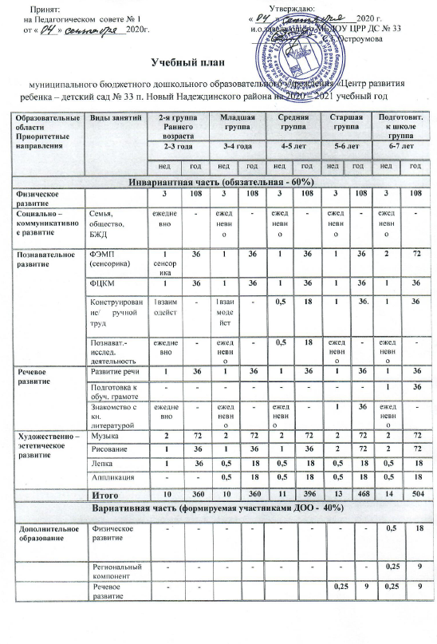

Принят: Утверждаю:
на Педагогическом совете № 1 « ____ » _________________2020 г.
от « ____» ______________2020г. и.о.заведующего МБДОУ ЦРР ДС № 33
________________С.Г.Остроумова

Учебный план
муниципального бюджетного дошкольного образовательного учреждения «Центр развития ребенка – детский сад № 33 п. Новый Надеждинского района на 2020 – 2021 учебный год
Образовательные области Приоритетные направления | Виды занятий | 2-я группа  Раннего  возраста |  | Младшая группа |  |  | Средняя группа |  |  | Старшая группа |  |  |  |  | Подготовит. к школе группа
Образовательные области Приоритетные направления | Виды занятий | 2-3 года |  | 3-4 года |  |  | 4-5 лет |  |  | 5-6 лет |  |  |  |  |  | 6-7 лет
Образовательные области Приоритетные направления | Виды занятий | нед | год | нед | год |  | нед | год |  | нед |  | год |  |  | нед |  |  | год
Инвариантная часть (обязательная - 60%)
Физическое развитие |  | 3 | 108 | 3 | 108 |  | 3 | 108 |  | 3 |  |  | 108 |  | 3 |  |  | 108
Социально – коммуникативное развитие | Семья, общество, БЖД | ежедневно | - | ежедневно | - |  | ежедневно | - |  | ежедневно |  |  | - |  | ежедневно |  |  | -
Познавательное развитие | ФЭМП (сенсорика) | 1  сенсорика | 36 | 1 | 36 |  | 1 | 36 |  | 1 |  |  | 36 |  | 2 |  |  | 72
Познавательное развитие | ФЦКМ | 1 | 36 | 1 | 36 |  | 1 | 36 |  | 1 |  |  | 36 |  | 1 |  |  | 36
Познавательное развитие | Конструирование/ ручной труд | 1взаимодейст | - | 1взаимодейст | - |  | 0,5 | 18 |  | 1 |  |  | 36. |  | 1 |  |  | 36
Познавательное развитие | Познават.-исслед. деятельность | ежедневно | - | ежедневно | - |  | 0,5 | 18 |  | ежедневно |  |  | - |  | ежедневно |  |  | -
Речевое  развитие | Развитие речи | 1 | 36 | 1 | 36 |  | 1 | 36 |  | 1 |  |  | 36 |  | 1 |  |  | 36
Речевое  развитие | Подготовка к обуч. грамоте | - | - | - | - |  | - | - |  | - |  |  | - |  | 1 |  |  | 36
Речевое  развитие | Знакомство с кн. литературой | ежедневно | - | ежедневно | - |  | ежедневно | - |  | 1 |  |  | 36 |  | ежедневно |  |  | -
Художественно – эстетическое развитие | Музыка | 2 | 72 | 2 | 72 |  | 2 | 72 |  | 2 |  |  | 72 |  | 2 |  |  | 72
Художественно – эстетическое развитие | Рисование | 1 | 36 | 1 | 36 |  | 1 | 36 |  | 2 |  |  | 72 |  | 2 |  |  | 72
Художественно – эстетическое развитие | Лепка | 1 | 36 | 0,5 | 18 |  | 0,5 | 18 |  | 0,5 |  |  | 18 |  | 0,5 |  |  | 18
Художественно – эстетическое развитие | Аппликация | - | - | 0,5 | 18 |  | 0,5 | 18 |  | 0,5 |  |  | 18 |  | 0,5 |  |  | 18
 | Итого | 10 | 360 | 10 | 360 |  | 11 | 396 |  | 13 |  |  | 468 |  | 14 |  |  | 504
Вариативная часть (формируемая участниками ДОО - 40%)

Дополнительное образование | Физическое развитие | - | - | - | - | - |  |  | - |  | - |  |  | - |  |  | 0,5 |  | 18
 | Региональный компонент | - | - | - | - | - |  |  | - |  | - |  |  | - |  |  | 0,25 |  | 9
 | Речевое развитие | - | - |  |  |  |  |  |  |  | 0,25 |  |  | 9 |  |  | 0,25 |  | 9
 | Познавательное  развитие (ФЭМП) | - | - | - | - | - |  |  | - |  | 0,25 |  |  | 9 |  |  | 0,25 |  | 9
 | Худ.-эстетичес-  кое развитие | - | - | - | - | 0,5 |  |  | 18 |  | 0,25 |  |  | 9 |  |  | 0,5 |  | 18
 | Соц.- коммуни-  кативное развитие | - | - | - | - | 0,5 |  |  | 18 |  | 0,25 |  |  | 9 |  |  | 0,25 |  | 9
 | Итого | - | - | - | - | 1 |  |  | 36 |  | 1 |  |  | 36 |  |  | 2 |  | 72
 | Всего | 10 | 360 | 10 | 360 | 12 |  |  | 432 |  | 14 |  |  | 504 |  |  | 16 |  | 576

- В структуре учебного плана выделяются инвариантная и вариативная части. Инвариантная часть обеспечивает выполнение обязательной части основной общеобразовательной программы дошкольного образования (составляет не менее 60 % от общего нормативного времени, отводимого на освоение основной образовательной программы дошкольного образования). В соответствии с требованиями к основной общеобразовательной программе дошкольного образования в инвариантной части Плана определено время на образовательную деятельность, отведенное на реализацию образовательных областей. Содержание педагогической работы по освоению детьми образовательных областей "Физическое развитие", "Познавательное развитие", «Речевое развитие», "Социально-коммуникативное развитие", "Художественно-эстетическое развитие" входят в расписание организованной образовательной деятельности. Они реализуются в обязательной части и части, формируемой участниками образовательного процесса, также во всех видах деятельности и отражены в календарном планировании.
• Вариативная часть учебного плана, ее содержание определяется дошкольным образовательным учреждением самостоятельно, исходя из приоритетности своей деятельности по развитию детей (социально-коммуникативному, познавательному, речевому, художественно-эстетическому, физическому), социального запроса родителей (заказчиков услуг).
Количество групп – 11, из них:
Вторая группа раннего возраста (с 2 до 3 лет)
Младшая группа (с 3 до 4 лет)
3 средние группы (с 4 до 5 лет)
3 старшие группы (с 5 до 6 лет)
3 подготовительные к школе группы (с 6 до 7 лет)
Численность воспитанников - 287 человек

Предельно допустимая нагрузка организованной деятельности
*для детей третьего года жизни – не более 10 минут;
• для детей четвёртого года жизни – не более 15 минут;
• для детей пятого года жизни – не более 20 минут;
• для детей шестого года жизни – не более 25 минут;
• для детей седьмого года жизни – не более 30 минут.

В середине времени, отведённого на непрерывную образовательную деятельность, проводится физкультминутка. Перерывы между периодами непрерывной образовательной деятельности – не менее 10 минут.

Организация физического воспитания
Вторая группа раннего возраста – 3 занятия в неделю по 10 мин. (3 – в помещении)
Группа младшего возраста – 3 занятия в неделю по 15 мин. (3 – в помещении)
Средняя группа - 3 занятия в неделю по 20 мин. (1 на улице, 2 – в помещении)
Старшая группа – 3 занятия в неделю по 25 мин. (1 на улице, 2 – в помещении)
Подготовительная к школе группа - 3 занятия в неделю по 30 мин. (1 на улице, 2 – в помещении)

Примечания:
* Название видов занятий внутри каждой образовательной области будут варьироваться в зависимости от используемых программ (комплексной и парциальных).
** В учебном плане указано количество часов в неделю по каждому направлению развития детей.
***Число 0,5 означает, что занятие проводится один раз в две недели, в чередовании с другим видом занятия.
***** Количество занятий по дополнительному образованию в учебном плане определено на 1 ребенка, например, воспитанник подготовительной к школе группы, согласно примерному плану, может посещать не более 2 факультативных занятий из перечня предлагаемых образовательным учреждением услуг.
• Максимально допустимое количество занятий по дополнительному образованию вводится в план в тех случаях, если при суммировании с базовым компонентом нагрузка соответствует норме, разрешенных СанПин 2.4.1.3049 – 13. Например, в подготовительной группе возможно введение 3-х занятий по дополнительному образованию, если базовый компонент составит не 15, а 14 занятий за счет выведения в свободную деятельность занятия «ознакомление с художественной литературой» или интеграции занятий «ознакомление с художественной литературой» и «развитие речи».
• Сокращение физкультурных занятий не допускается, так как в соответствии с СанПин 2.4.1.3049 – 13 в неделю должно быть не менее трех занятий.
Для ведения кружковой работы разрабатывается план. Примерный перечень возможных дополнительных услуг в дошкольном образовательном учреждении с приоритетным осуществлением деятельности по развитию детей по следующим направлениям:
Физическое развитие:
- кружок «Растем здоровыми и красивыми» (Степ-платформы) подгот.гр.
Познавательное развитие:
- кружок математики - ст.гр., подгот.гр.
Художественно-эстетическое развитие детей:
- хореографическое искусство – подгот.гр.
- Аппликация из геометрических фигур
- Кружок «Волшебные ладошки» - ср.гр.
- Нетрадиционное рисование – ср., ст.гр., подгот.гр.
Речевое развитие:
- кружок «Грамотейка» - подгот.гр.
- кружок «Речевичок» - подгот.гр.
Социально-личностное развитие
- «Непоседы» - ст.гр., подг.гр.

